实验一 SQL Server 2005 的安装和环境介绍
一． 实验目的与要求：
1．掌握SQL Server 2005 服务器的安装方法
2．了解SQL Server 2005 的环境
3．了解数据库及其对象
二． 实验准备
1．了解SQL Server 2005的版本
2．了解SQL Server 2005各版本对硬件和软件的需
三． 实验要求
1．完成SQL SERVER 2005的安装、启动、登录。
四． 实验内容
1．安装SQL Server 2005

实验一 SQL Server 2005 的安装和环境介绍
●实验指导——安装SQL Server 2005
1． 根据安装机器软硬件的要求，选择一个合适的版本，以下以开发版为例
2． 将 SQL Server 2005 DVD 插入 DVD 驱动器。如果DVD驱动器的自动运行功能无法启动安装程序无法启动安装程序，请导航到 DVD 的根目录然后启动splash.hta。
3． 在自动运行的对话框中，单击“运行 SQL Server 安装向导”。
4． 在“最终用户许可协议”页上，阅读许可协议，再选中相应的复选框以接受许可条款和条件。接受许可协议后即可激活“下一步”按钮。若要继续，请单击“下一步” 若要结束安装程序，请单击“取消”。如下图：
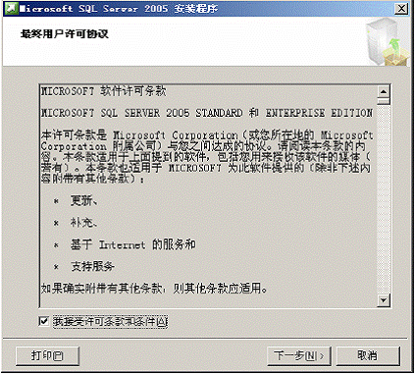
5． 在“SQL Server 组件更新”页上，安装程序将安装 SQL Server 2005 的必需软件。有关组件要求的详细信息，请单击该页底部的“帮助”按钮。若要开始执行组件更新，请单击“安装”。更新完成之后若要继续，请单击“完成”。
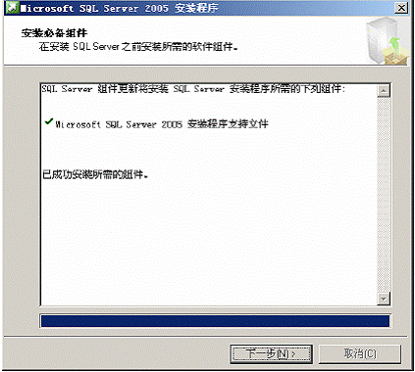
6． 在 SQL Server 安装向导的“欢迎”页上，单击“下一步”以继续安装。
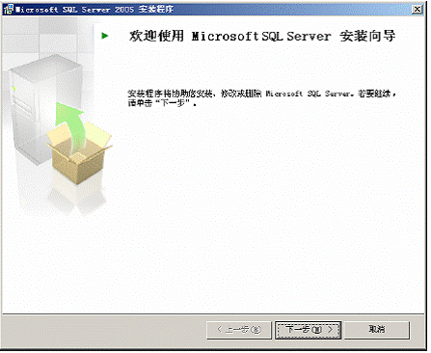
7． 在“系统配置检查 (SCC)”页上，将扫描安装计算机，以检查是否存在可能妨碍安装程序的条件。
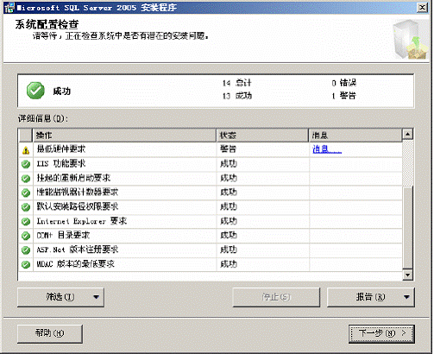
8． 在“注册信息”页上的“姓名”和“公司”文本框中，输入相应的信息。若要继续，请单击“下一步”
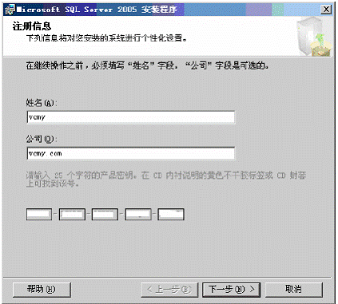
9． 在“要安装的组件”页上，请选择要安装的组件。选择各个组件组时，“要安装的组件”窗格中会显示相应的说明。您可以选中任意一些复选框。建议全选。若要安装单个组件，请单击“高级”。否则，请单击“下一步”继续。
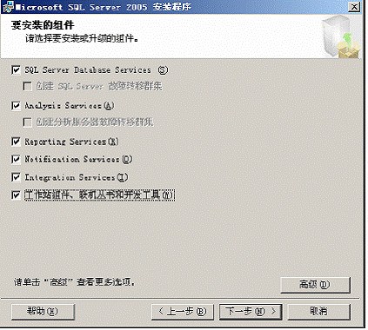
10． 在“实例名”页上，请为安装的软件选择默认实例或已命名的实例。计算机上必须没有默认实例，才可以安装新的默认实例。若要安装新的命名实例，请单击“命名实例”，然后在提供的空白处键入一个唯一的实例名。
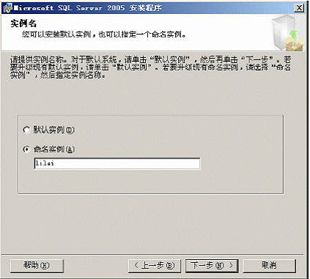
11． 在“服务帐户”页上，为 SQL Server 服务帐户指定用户名、密码和域名。您可以对所有服务使用一个帐户。
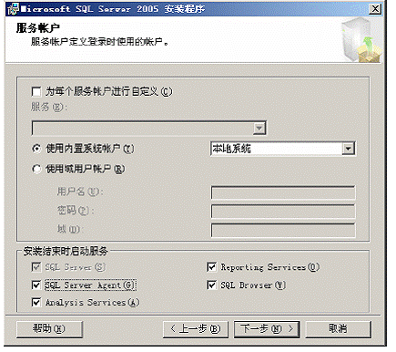
12． 在“身份验证模式”页上，选择要用于 SQL Server 安装的身份验证模式。如果选择 Windows 身份验证，安装程序会创建一个 sa 帐户，该帐户在默认情况下是被禁用的。选择“混合模式身份验证”时，请输入并确认系统管理员 (sa) 登录名。建议选择混合模式，并输入安全的密码。
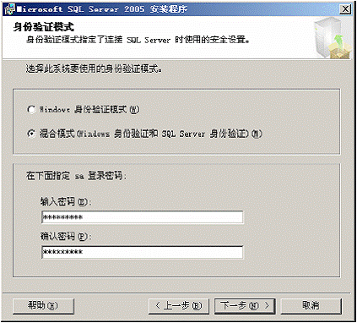
13． 如果选择 Reporting Services 作为要安装的功能，将显示“报表服务器安装选项”页。使用单选按钮选择是否使用默认值配置报表服务器。如果没有满足在默认配置中安装 Reporting Services 的要求，则必须选择“安装但不配置服务器”安装选项。若要继续安装，请单击“下一步”
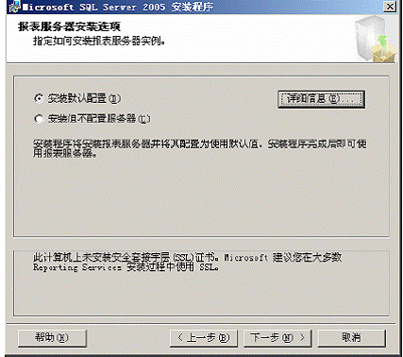
14． 在“错误报告”页上，可以清除复选框以禁用错误报告。有关错误报告功能的详细信息，请单击该页底部的“帮助”。若要继续安装，请单击“下一步”。
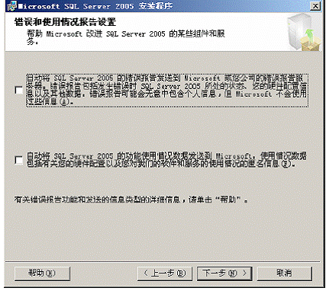
15． 在“准备安装”页上，查看要安装的 SQL Server 功能和组件的摘要。若要继续安装，请单击“安装”。
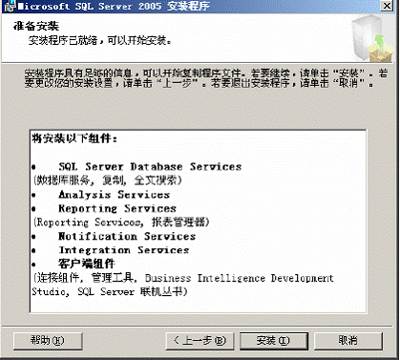
16． 在“安装进度”页上，可以在安装过程中监视安装进度。若要在安装期间查看某个组件的日志文件，请单击“安装进度”页上的产品或状态名称。
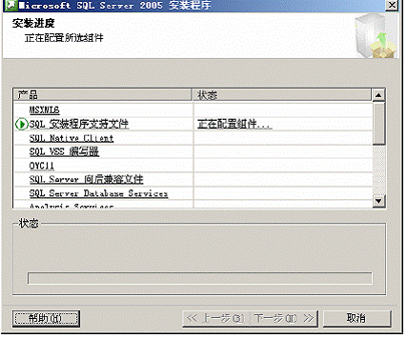
17． 在“完成 Microsoft SQL Server 安装向导”页上，可以通过单击此页上提供的链接查看安装摘要日志。若要退出 SQL Server 安装向导，请单击“完成”。
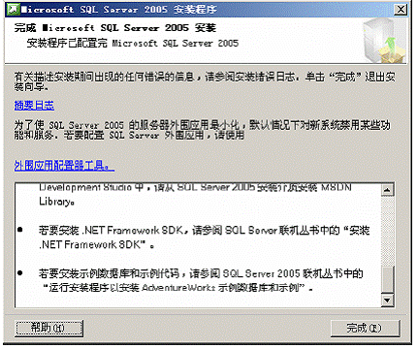
18． 如果提示您重新启动计算机，请立即重新启动。
19． 如果成功安装了SQL Server 2005，则在开始菜单中添加了如下程序和相应的服务：
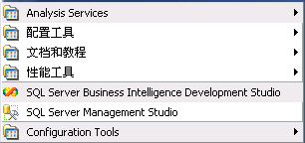
（2）SQL Server的环境介绍

1. Analysis Services
提供“部署向导”，为用户提供将某个Analysis Services项目的输出部署到某个目标服务器的功能。

2. 配置工具
其子菜单中提供的配置管理器“SQL Server Configulation manager”用于查看和配置SQL Server的服务。
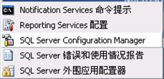
以下是SQL Server 2005 系统的7个服务。
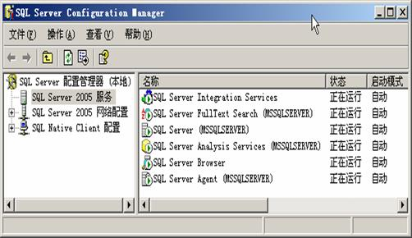
右击某个服务名称，可以查看该服务的属性，并且可以启动、停止、暂停和重新启动相应的服务。也可以使用操作系统“我的电脑”－“管理”选项，在【计算机管理】窗口中查看和启动、停止、暂停和重新启动相应的服务。

3. 文档和教程
提供了SQL Server 2005的联机帮助和示例数据库概述。

4. 性能工具
子菜单提供了“SQL Server Profiler”和“数据库引擎优化顾问”用户数据库性能调试和优化工具。

5.SQL Server Business Intelligence Development Studio
商务智能（BI）系统开发人员设计的集成开发环境，构建于Visual Studio 2005 技术之上，为商业智能系统开发人员提供了一个丰富、完整的专业开发平台，支持商业智能平台上的所有组件的调试、源代码控制以及脚本和代码的开发。

6.SQL Server Management Studio
它将 SQL Server 早期版本中包含的企业管理器、查询分析器和分析管理器的功能组合到单一环境中，为不同层次的开发人员和管理员提供 SQL Server 访问能力。

实验二 使用向导创建和删除数据库
    - 实验目的
- 熟悉SQL Server 2005 中SQL Server Management Studio的环境
- 了解SQL Server 2005数据库的逻辑结构和物理结构
- 掌握使用向导创建和删除数据库的方法
    - 实验准备
1．装有SQL Server 2005的PC机。
2. 明确能够创建数据库的用户必须是系统管理员，或是被授权使用CREATE DATABASE语句的用户。
    - 实验要求
      - 熟练使用企业管理器进行数据库的创建和删除操作
    - 实验内容
设有一学籍管理系统，其数据库名为“EDUC”，初始大小为 10MB，最大为50MB，数据库自动增长，增长方式是按5％比例增长；日志文件初始为2MB，最大可增长到5MB，按1MB增长。数据库的逻辑文件名为“student_data”, 物理文件名为“student_data.mdf，存放路径为“E:\sql_data”。日志文件的逻辑文件名为“student_log”, 物理文件名为“student_log.ldf”，存放路径为“E:\sql_data”。
(1) 使用向导创建上诉描述的数据库。
使用SQL Server Management Studio（简称SSMS）创建数据库。
（2）使用向导删除上面建立的数据库。
用SSMS删除添加建立的数据库EDUC1。

实验二 使用向导创建和删除数据库
●实验指导——使用向导创建和删除数据库
(1) 使用向导创建上诉描述的数据库。
使用SQL Server Management Studio（简称SSMS）创建数据库。
1．启动SSMS
在开始菜单中：所有程序－SQL Server 2005 －SQL Server Management Studio
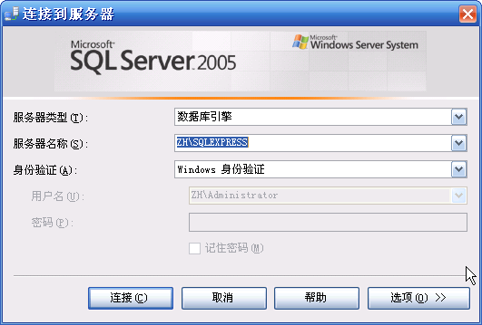
单击“连接”按钮，便可以进入【SQL Server Management Studio】窗口。如果身份验证选择的是“混合模式”，则要输入sa的密码。
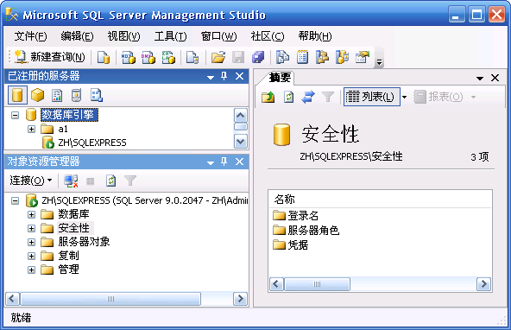
2．建立数据库
在“对象资源管理器”窗口，建立上述数据库EDUC。在数据库节点上右击选择新建。同时建立一个同样属性的数据库EDUC1。
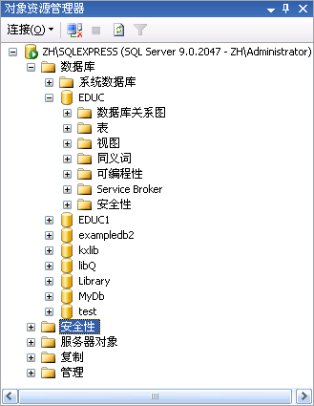
（2）使用向导删除上面建立的数据库。
用SSMS删除添加建立的数据库EDUC1。

实验三 使用SQL语句创建和删除数据库
一. 实验目的：
      - 了解SQL Server 2005数据库的逻辑结构和物理结构。
      - 掌握使用SQL 语句创建和删除数据库。
二. 实验准备
- 明确能够创建数据库的用户必须是系统管理员，或是被授权使用CREATE DATABASE语句的用户。
- 了解用SQL语句创建和删除数据库的基本语法。
三. 实验要求
      - 熟练使用查询分析器进行数据库的创建和删除操作
四. 实验内容
1．以下是创建数据库userdb1的SQL语句，
create database userdb1
on
(name=userdb4_data,--数据文件的逻辑名称,注意不能与日志逻辑同名
filename='g:\xygl\userdb4.mdf' ,--物理名称，注意路径必须存在
size=5,--数据初始长度为5M
maxsize=10,--最大长度为10M
filegrowth=1)--数据文件每次增长1M
log on
( name=userdb4_log,
filename='g:\xygl\userdb4.ldf ' ,
size=2 ,
maxsize=5 ,
filegrowth=1)
运行上诉语句建立数据库userdb1
2.根据步骤1的sql语句，写出创建实验二中数据库EDUC的sql语句，并建立数据库EDUC.
3.用SQL语句删除步骤一建立的数据库userdb1。

实验四 分别用向导和SQL语句创建和删除表
一．实验目的
1．了解表的结构特点。
2．了解SQL Server的基本数据类型。
3．学会在企业管理器中创建表。
4．学会使用T-SQL语句创建表。
二．实验要求
  - 熟练使用企业管理器创建和删除基本表。
  - 是用查询分析器，完成用SQL语句创建和删除基本表。
- 实验准备
1. 确定数据库包含包含的各表的结构，还要了解SQL Server的常用数据类型，以创建数据库的表。
2. 已完成实验三，成功创建了数据库EDUC。
3．了解常用的创建表的方法。
四. 实验内容
  - 在实验三建立的数据库EDUC中，根据分析需要如下几个表：
表2.1 student表（学生信息表）
字段名称 | 类 型 | 宽 度 | 允许空值 | 主 键 | 说 明
sno | char | 8 | NOT NULL | 是 | 学生学号
sname | char | 8 | NOT NULL |  | 学生姓名
sex | char | 2 | NULL |  | 学生性别
native | char | 20 | NULL |  | 籍贯
birthday | smalldate | 4 | NULL |  | 学生出生日期
dno | char | 6 | NULL |  | 学生所在院系
spno | char | 8 | NULL |  | 专业代码（外键）
classno | char | 4 | NULL |  | 班级号
entime | smalldate | 4 | NULL |  | 学生入校时间
home | varchar | 40 | NULL |  | 学生家庭住址
tel | varchar | 40 | NULL |  | 学生联系电话
表2.2 course表（课程信息表）
字段名称 | 类 型 | 宽 度 | 允许空值 | 主 键 | 说 明
cno | char | 10 | NOT NULL | 是 | 课程编号
spno | char | 8 | NULL |  | 专业代码（外键）
cname | char | 20 | NOT NULL |  | 课程名称
ctno | tinyint | 1 | NULL |  | 课程类型编号（外键）
experiment | tinyint | 1 | NULL |  | 实验时数
lecture | tinyint | 1 | NULL |  | 授课学时
semester | tinyint | 1 | NULL |  | 开课学期
credit | tinyint | 1 | NULL |  | 课程学分
表2.3 student_course表（学生选课成绩表）
字段名称 | 类 型 | 宽 度 | 允许空值 | 主 键 | 说 明
sno | char | 8 | NOT NULL | 是 | 学生学号
tcid | smallint | 2 | NOT NULL | 是 | 上课编号
score | tinyint | 1 | NULL |  | 学生成绩
表2.4 teacher表（教师信息表）
字段名称 | 类 型 | 宽 度 | 允许空值 | 主 键 | 说 明
tno | char | 8 | NOT NULL | 是 | 教师编号
tname | char | 8 | NOT NULL |  | 教师姓名
sex | char | 2 | NULL |  | 教师性别
birthday | smalldate | 4 | NULL |  | 教师出生日期
dno | char | 6 | NULL |  | 教师所在院系
pno | tinyint | 1 | NULL |  | 教师职务或职称编号
home | varchar | 40 | NULL |  | 教师家庭住址
zipcode | char | 6 | NULL |  | 邮政编码
tel | varchar | 40 | NULL |  | 联系电话
email | varchar | 40 | NULL |  | 电子邮件
表2.5 teacher_course表（教师上课课表）
字段名称 | 类 型 | 宽 度 | 允许空值 | 主 键 | 说 明
tcid | smallint | 2 | NOT NULL | 是 | 上课编号
tno | char | 8 | NULL |  | 教师编号（外键）
spno | char | 8 | NULL |  | 专业代码（外键）
classno | char | 4 | NULL |  | 班级号
cno | char | 10 | NOT NULL |  | 课程编号（外键）
semester | char | 6 | NULL |  | 学期
schoolyear | char | 10 | NULL |  | 学年
classtime | varchar | 40 | NULL |  | 上课时间
classroom | varchar | 40 | NULL |  | 上课地点
weektime | tinyint | 1 | NULL |  | 每周课时数
  - 根据如上表结构用向导创建各表。
  - 用企业管理器删除所建立的表Student_course,Student和Course
  - 在查询分析器中用sql语句删除表Tearch_course和表Teacher
  - 根据如上表结构用SQL语句创建各表。
  - 将以上创建表的SQL命令以 .SQL文件的形式保存在磁盘上

实验四 分别用向导和SQL语句创建和删除表
●实验指导——创建表
一．用向导创建表
用SQL Server 2005的企业管理器创建student表
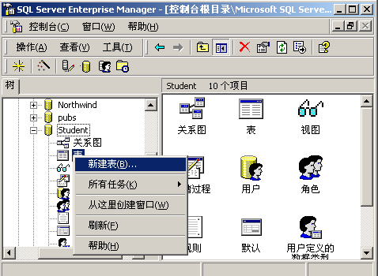
输入表的属性：
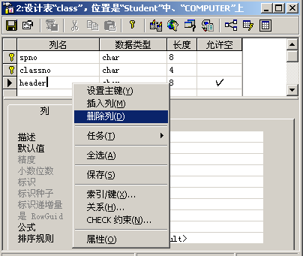
用以上方法在企业管理器中创建其他表。

二．用SQL语句创建表
在SQL Server 2005 的查询分析器中，用sql语句创建student表。
CREATE TABLE student
(
sno char(8) PRIMARY KEY, --学号(主键)
sname char (8) NOT NULL, --姓名
sex char(2), --性别
native char(20), --籍贯
birthday smalldatetime, --出生日期
dno char(6), --所在院系
spno char(8), --专业代码(外键)
classno char(4), --班级号
entime smalldatetime, --入校时间
home varchar (40), --家庭住址
tel varchar (40) --联系电话
)
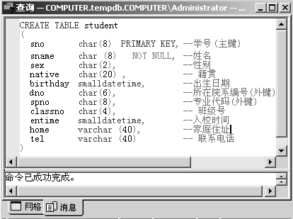
用以上方法用sql语句创建其他表。

实验五 修改数据库基本表的定义
  - 实验目的
1．了解表的结构特点。
2．学会在企业管理器中修改表的定义。
3．学会使用SQL语句修改表的定义。
  - 实验准备
- 成功完成实验四，在EDUC数据库中已经成功建立了各表。
- 了解常用的修改表定义语句。
  - 实验要求
1. 完成在已经创建成功的表上修改表定义的操作
  - 实验内容
    - 修改列属性
      - 用企业管理器将Student表中的birthday字段设为不能为空（not null）。
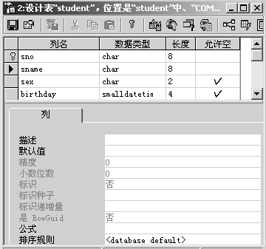
      - 用SQL语句将Student表中的属性sno char(8)改成varchar(20)类型。
    - 添加列
      - 用企业管理器在Course表中添加一列year ，类型为varchar（4），默认置为空。
      - 用SQL语句在year字段添加约束，year 的属性值在2004-2008之间。
    - 删除列
（1）用SQL语句将Course表中的year字段删除。

实验六 创建和删除索引
  - 实验目的
- 了解索引的类型和应用。
- 学会用SQL语句对表创建和删除索引
  - 实验准备
1. 完成实验四，成功创建数据库EDUC中各表
2. 了解创建和删除索引的方法。
  - 实验要求
1. 了解索引类型并比较各类索引的不同之处
- 实验内容
1. 分别建立以下索引(如果不能成功建立,请分析原因)
(1) 在student表的sname列上建立普通降序索引。
(2) 在course表的cname列上建立唯一索引。
(3) 在student_course表的sno列上建立聚集索引。
(4) 在student_course表的sno(升序), tid(升序)和score(降序)三列上建立一个普通索引。
2. 删除索引
将student_course表的sno列上的聚集索引删掉。

